第8次课
上次课总结：
第三章6～7 |  | 9～12
15 |  | 18
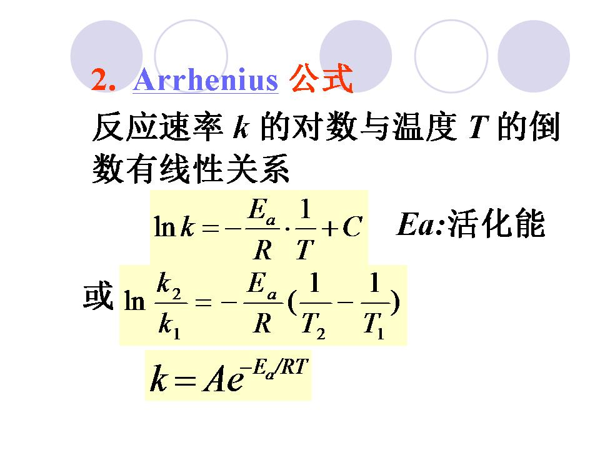 |  | 21．A：指前因子  y=ax+b: y=lnk，a=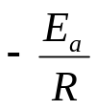，  x=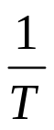，b=C=lnA  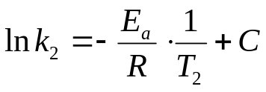 ，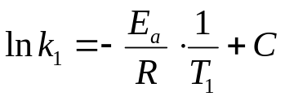  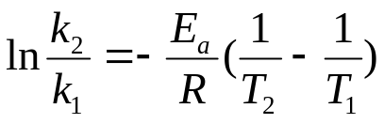或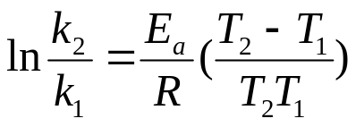  （1）公式正确  （2）代入对应  （3）单位换算  （4）对数运算
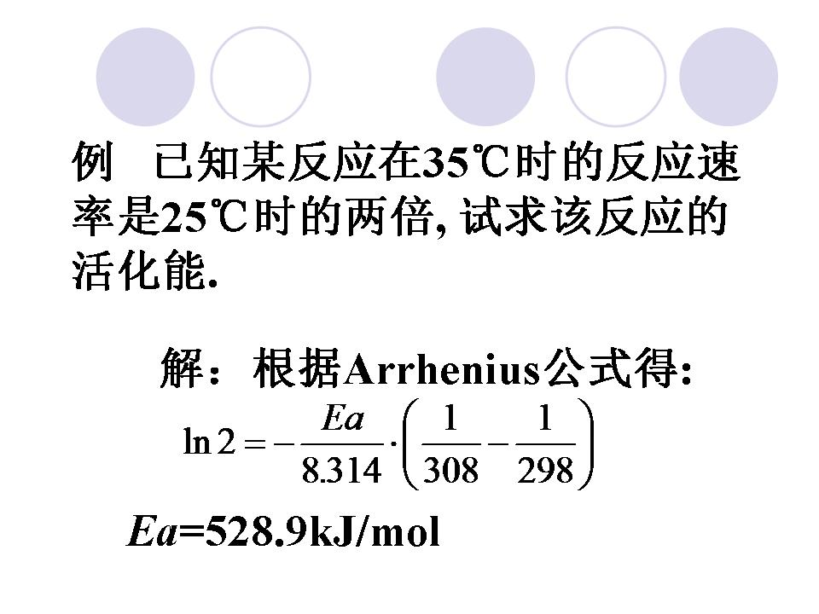 |  | 22．  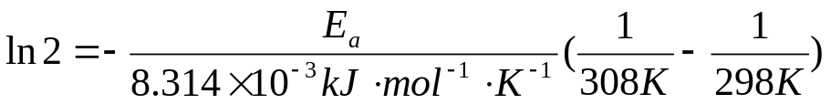  或  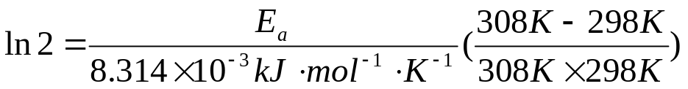  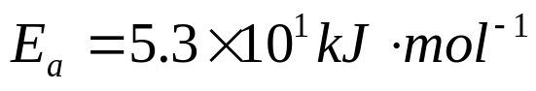
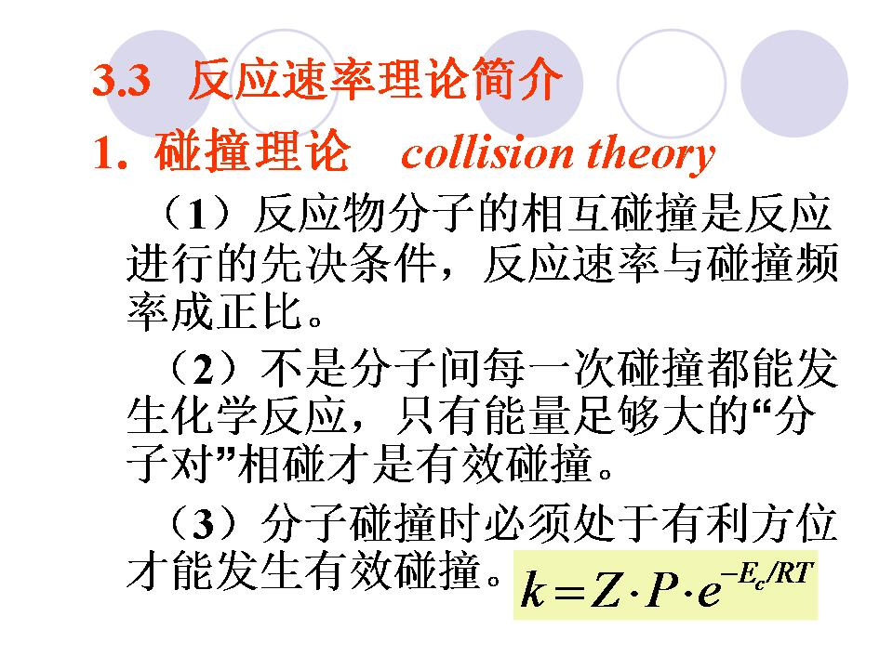 |  | 24．z-碰撞频率  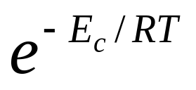-能量因子，临界能E_{c}无法进行理论上计算，只能实验测定。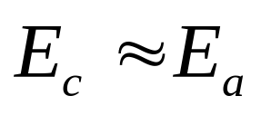  P-方位因子，无法计算，只能实验测定。
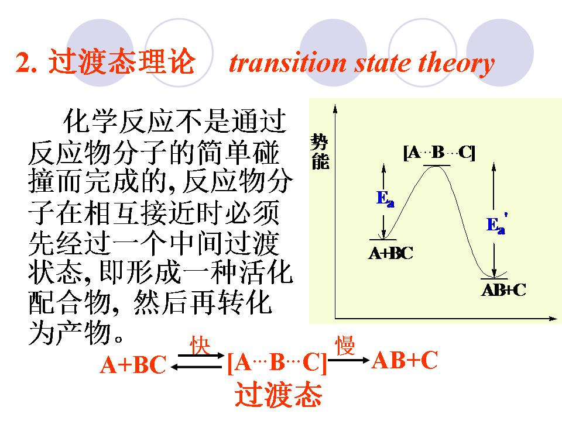 |  | 25．势能垒  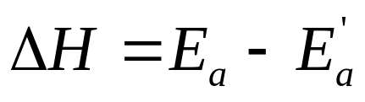  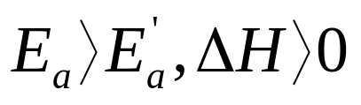，吸热反应  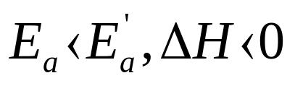，放热反应
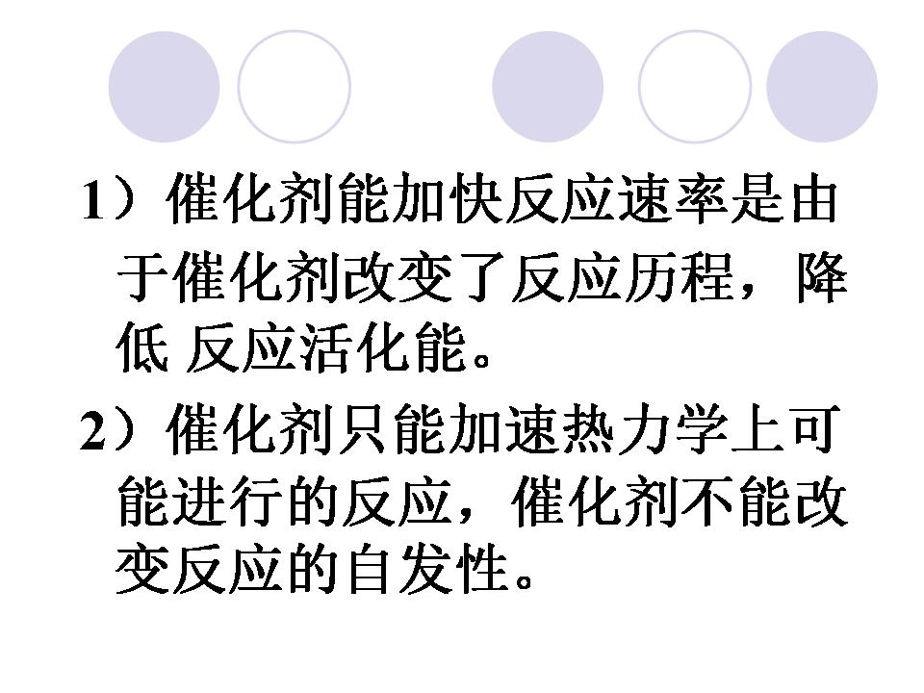 |  | 27．P54  本课程只讨论  正催化剂
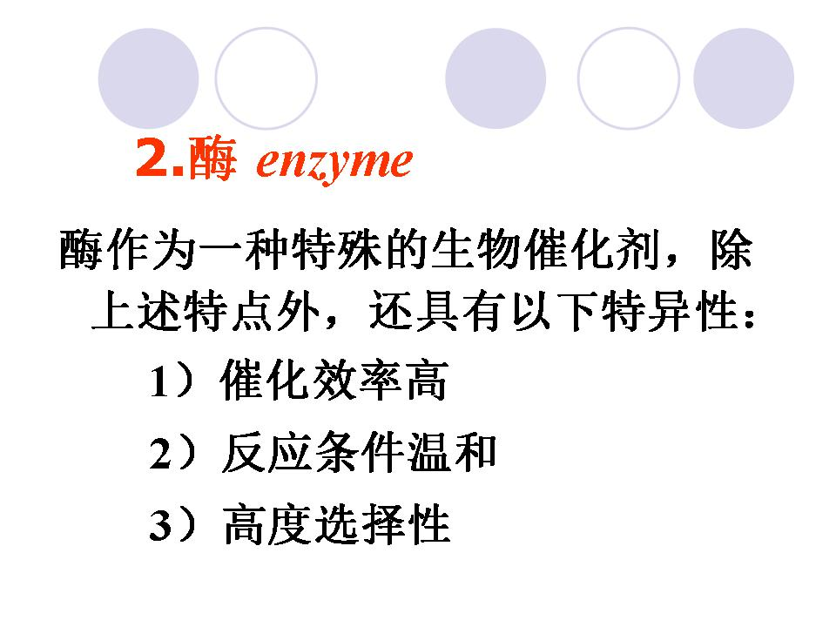 |  | 29．P56
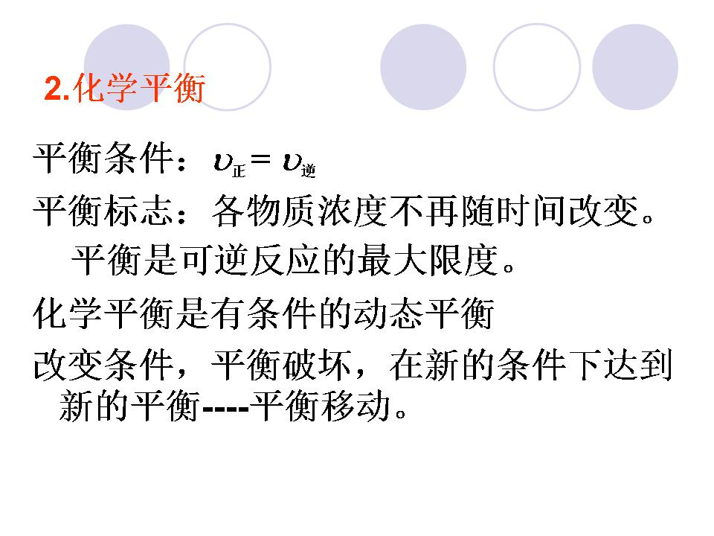 |  | 32．
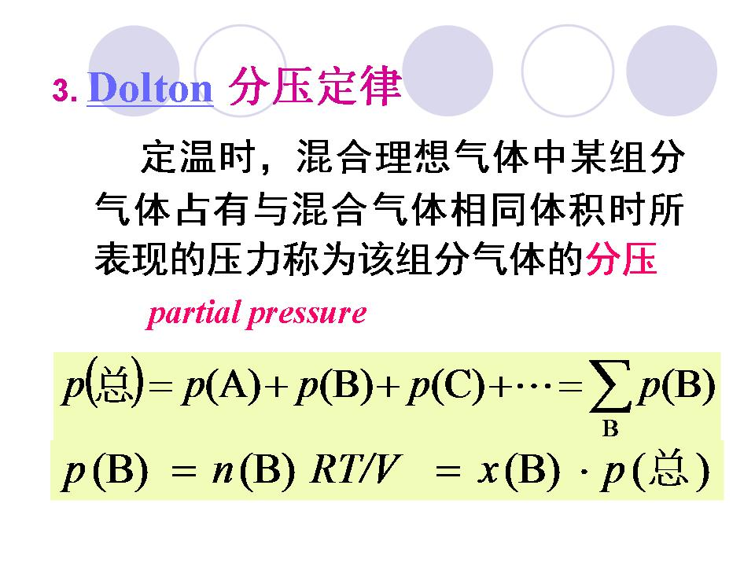 |  | 33．  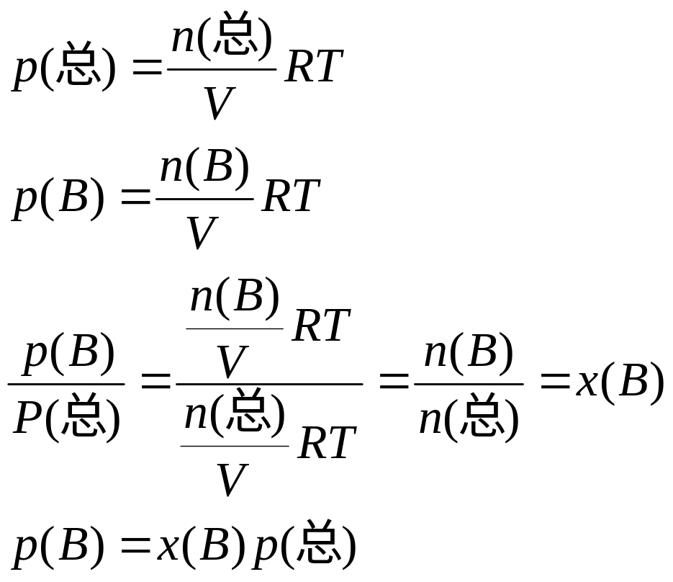
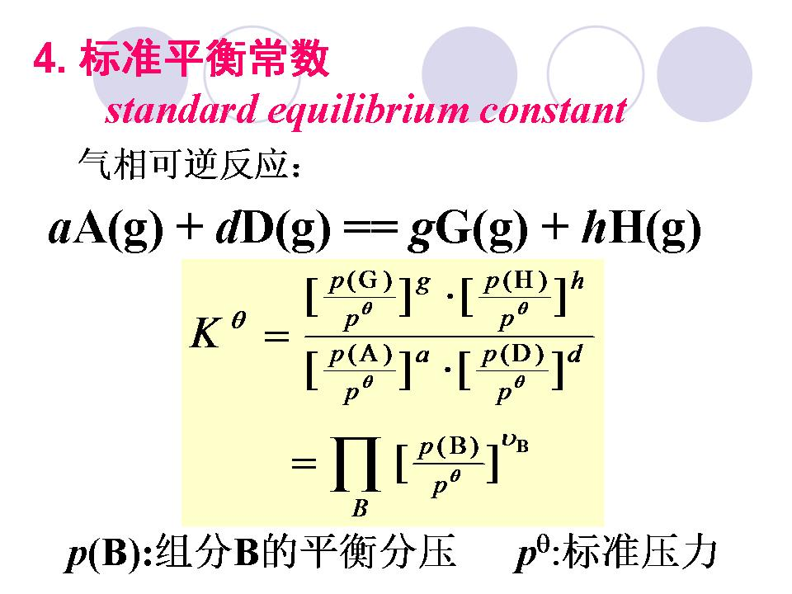 |  | 36．  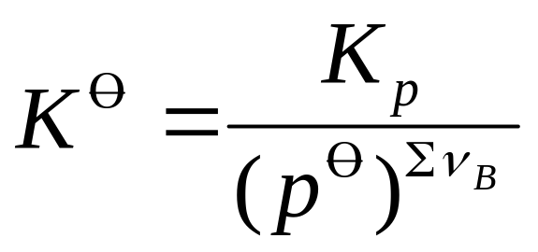
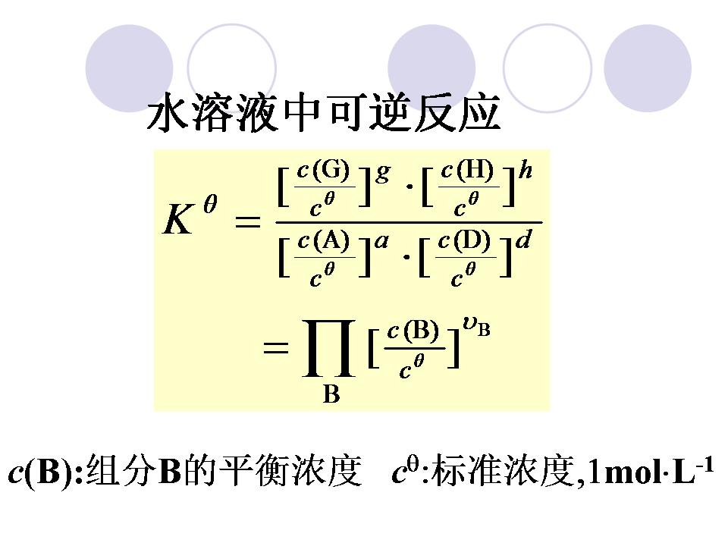 |  | 37．  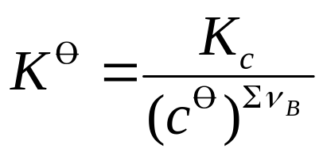  对气相可逆反应，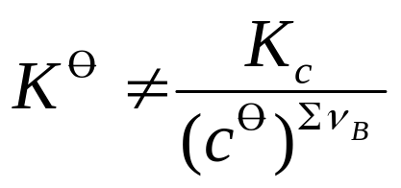  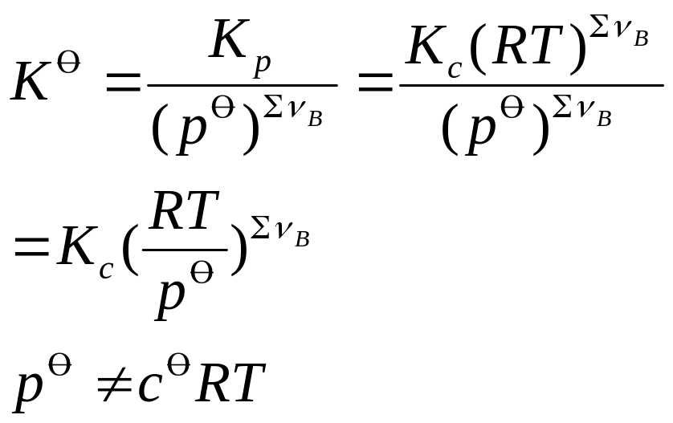
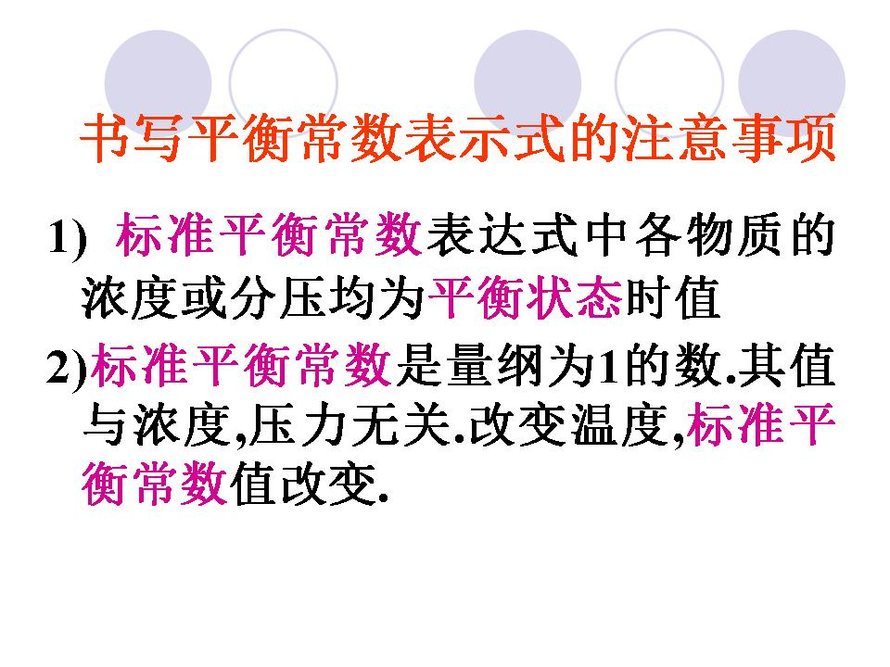 |  | 38．
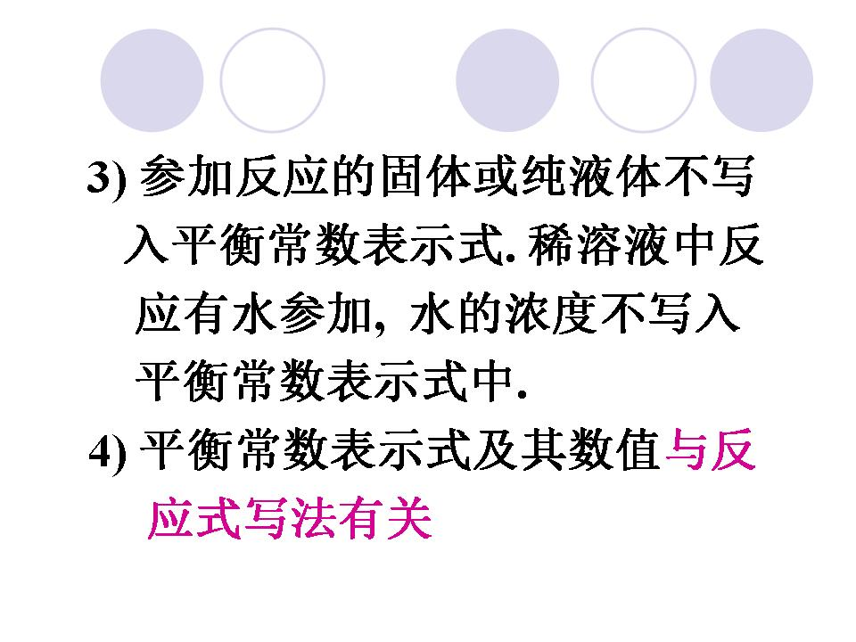 |  | 39．
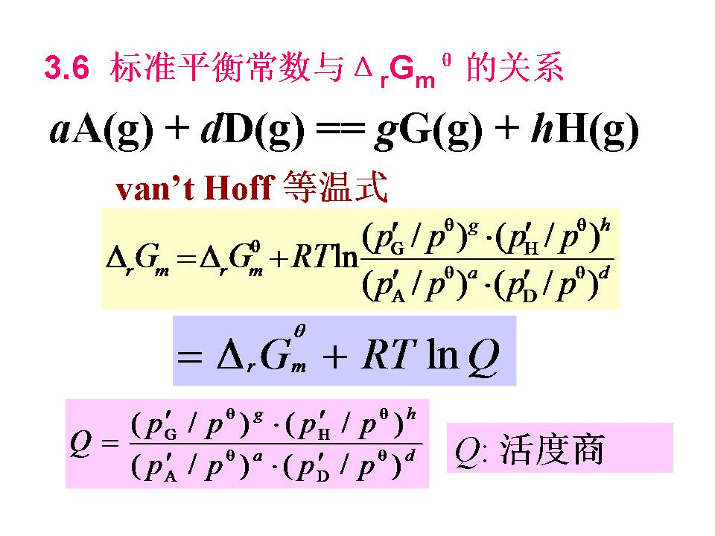 |  | 40．
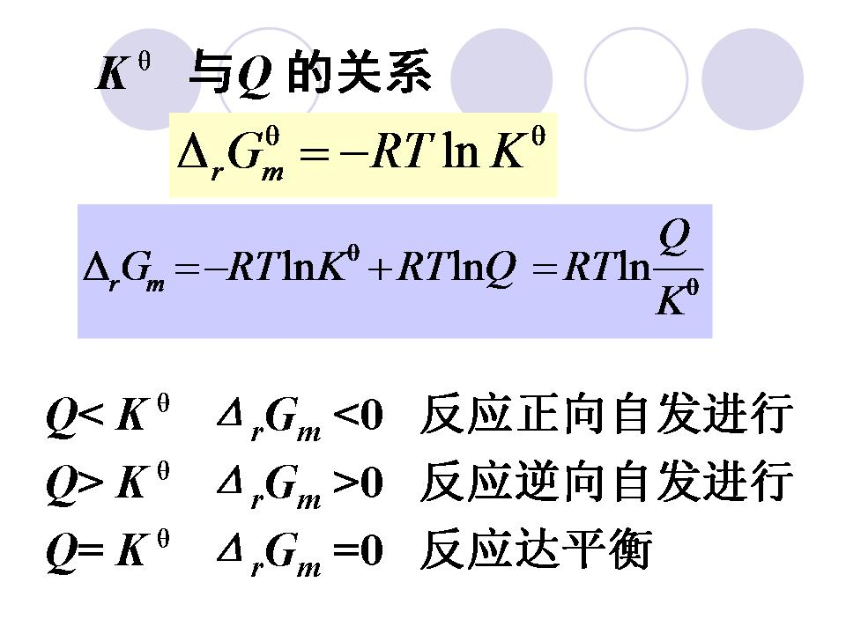 |  | 41．  平衡时，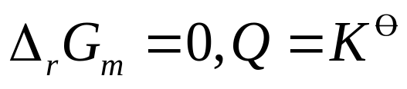  代入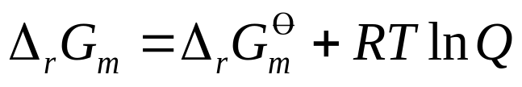  得：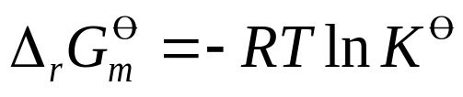  标准状态  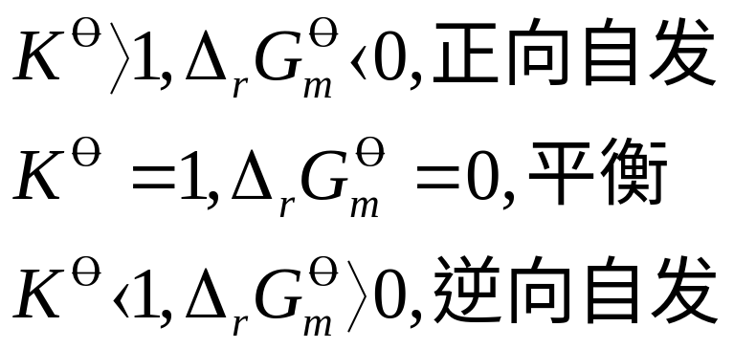
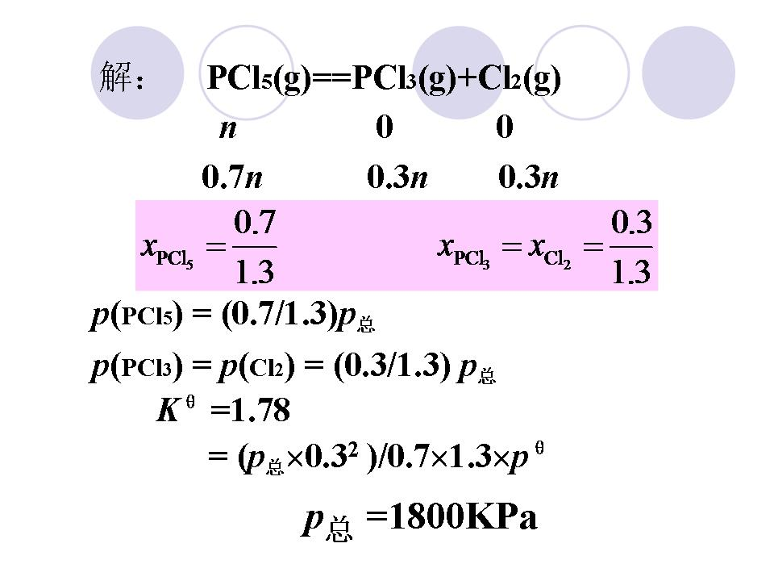 |  | 47．  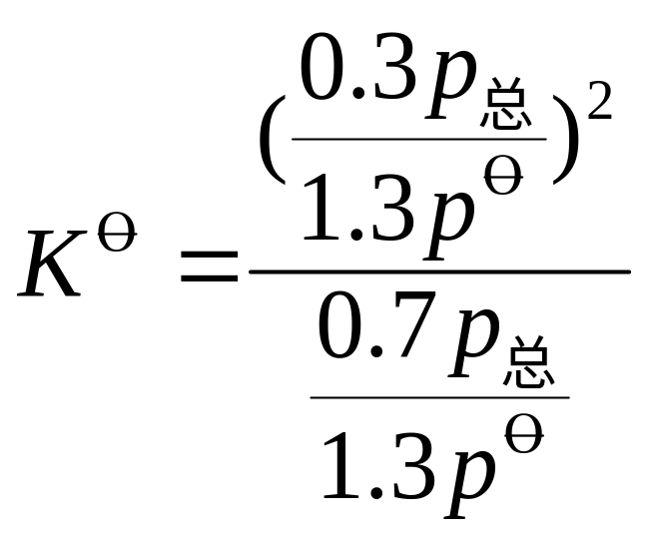
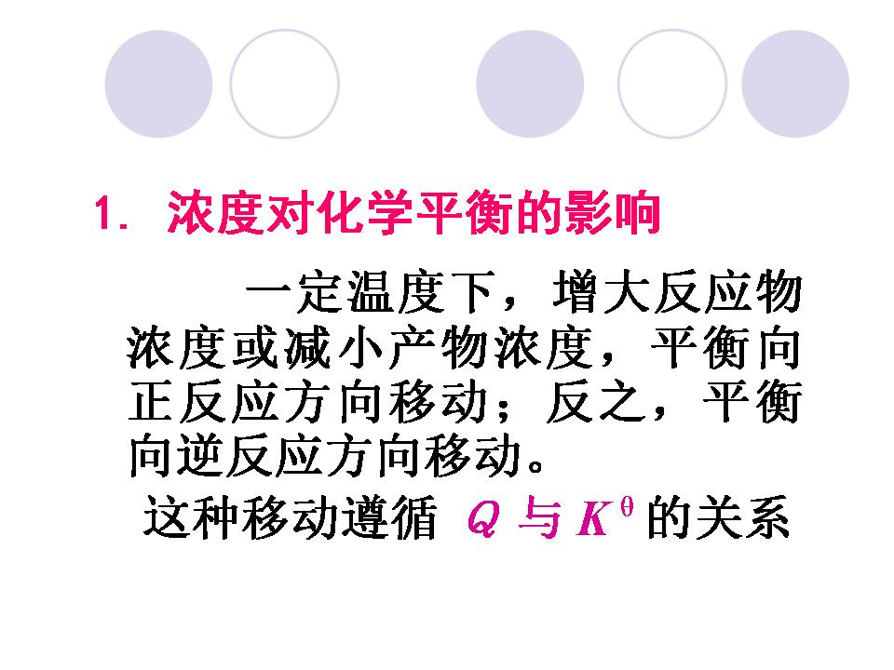 |  | 52．  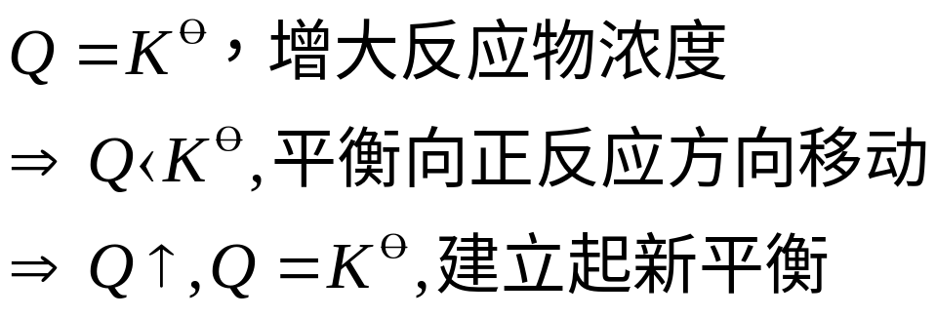
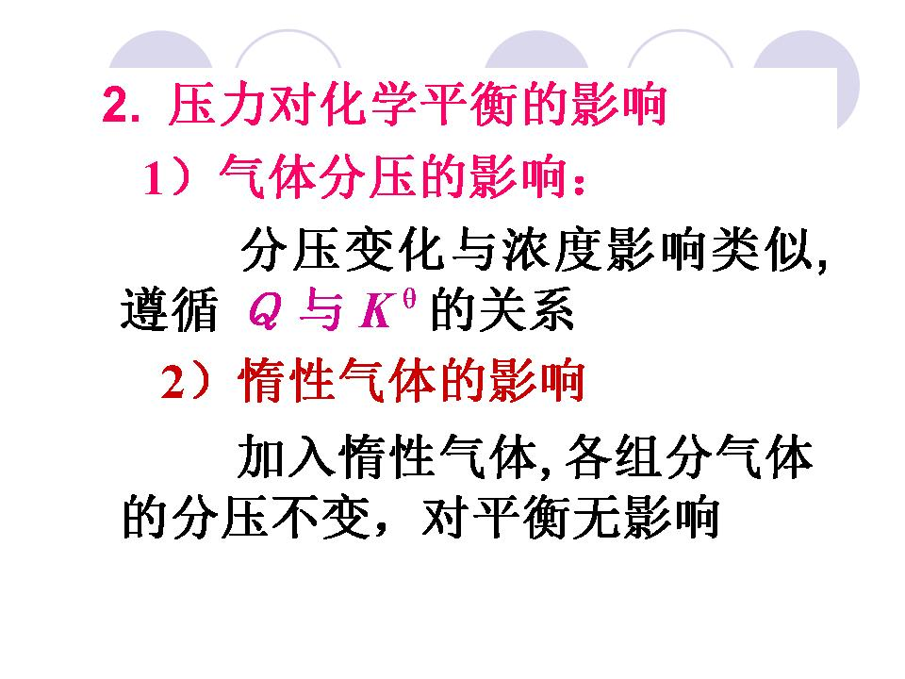 |  | 53．  （1）等温等容  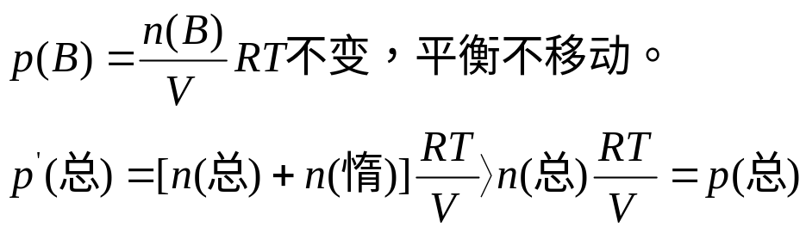  （2）等温等压  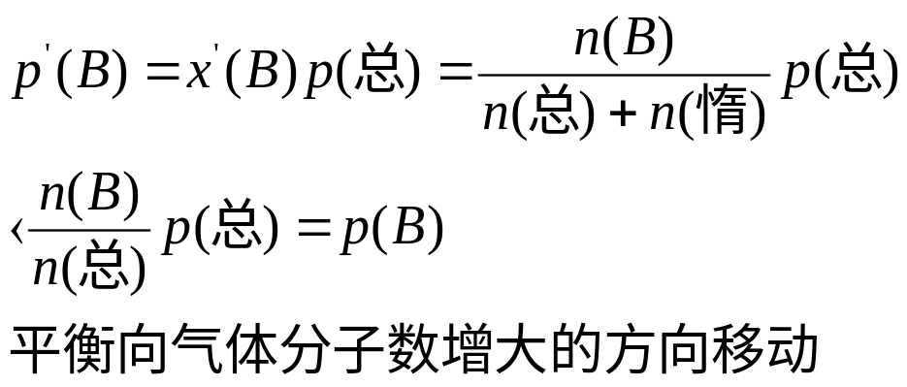
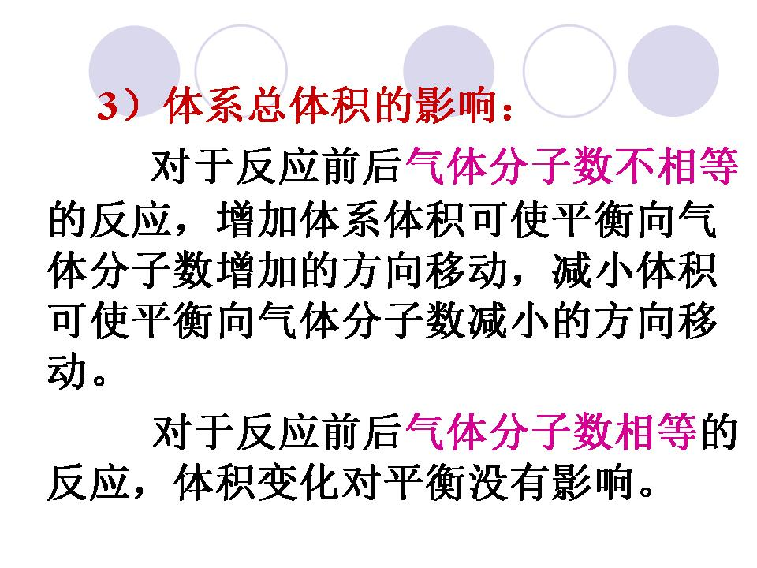 |  | 54．  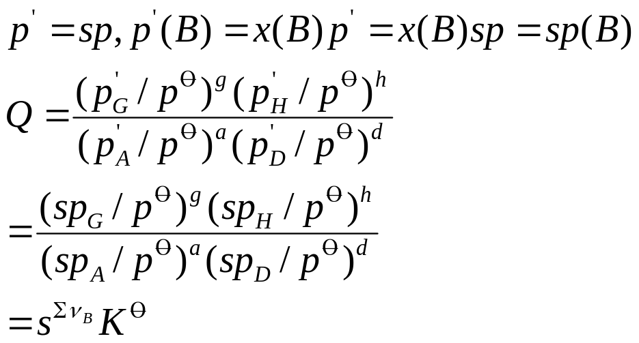
- 增大压力s＞1
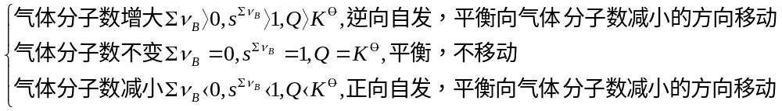

- 减小压力s＜1
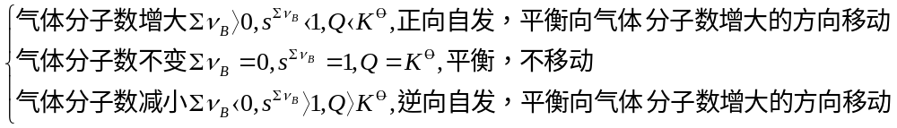
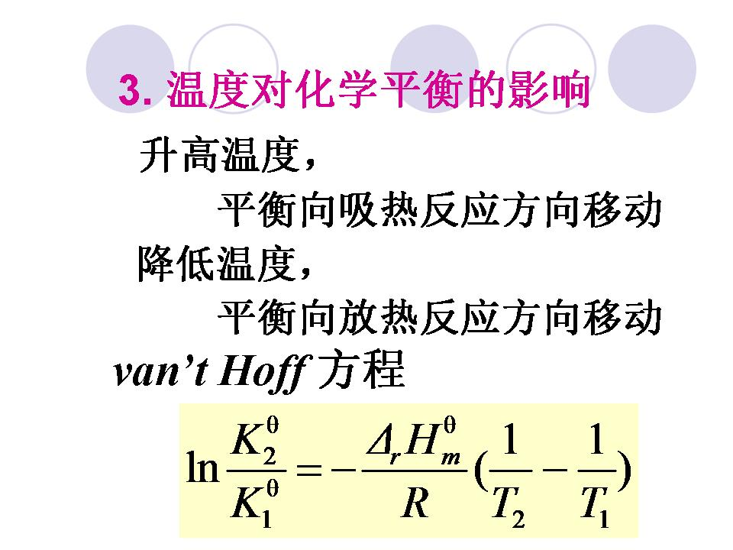 |  | 55．  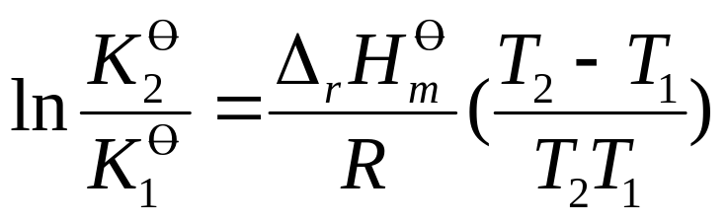  （1）公式正确  （2）代入对应  （3）单位换算  （4）对数运算
（1）升高温度T₂＞T₁
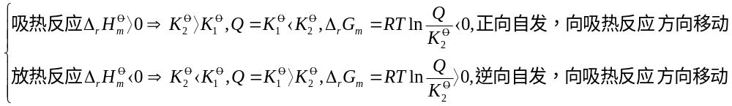

（2）降低温度T₂＜T₁
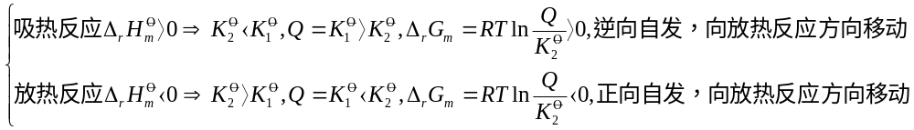
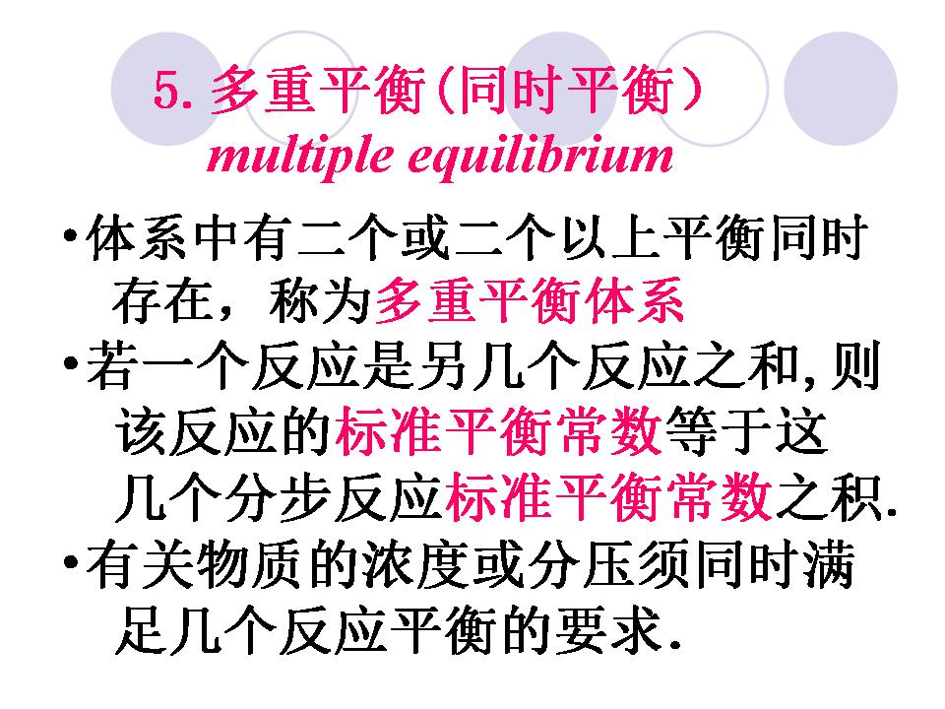 |  | 59．  (A)  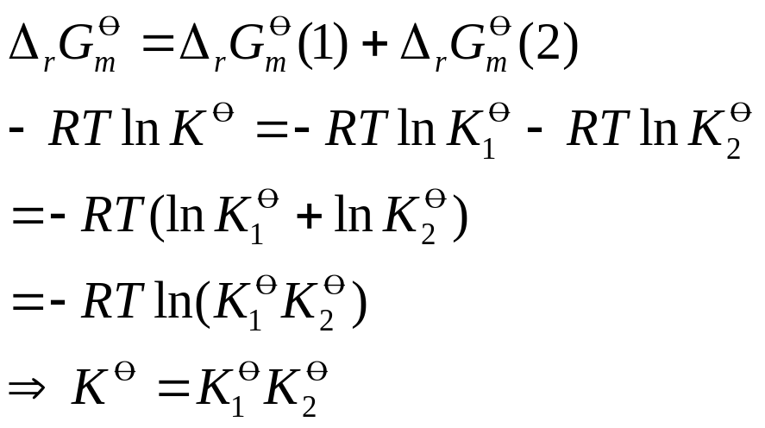  (B)  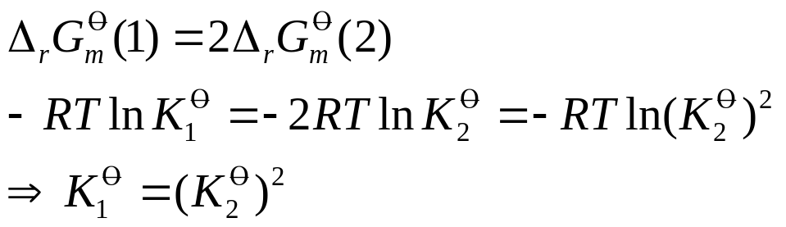
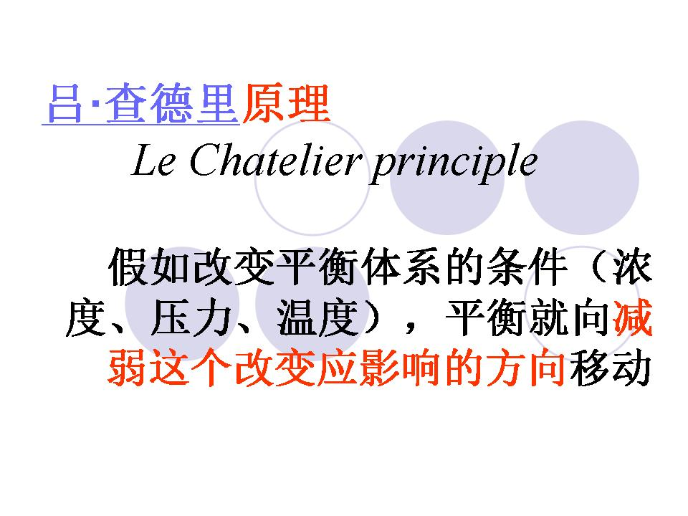 |  | 61．  只适用于已达平衡的体系
改变条件 | 平衡移动方向
增大浓度 | 正反应方向（减小浓度）
增大压力 | 气体分子数减小方向  （改变体积实现，气体分子数有变化）  (减小压力）
升高温度 | 吸热反应方向（降低温度）

